**PRIMETON TECHNOLOGIES, LTD.**

**上海普元信息技术有限责任公司**

**招商银行统一开发平台POC**

**案例分析及设计**

No part of this document may be reproduced, stored in any electronic retrieval system, or transmitted in any form or by any means, mechanical, photocopying, recording, otherwise, without the written permission of the copyright owner.



**COPYRIGHT 2012by Primeton Technologies, Ltd. ALL RIGHTS RESERVED.**

目录

目的 3

范围 3

参考资料 3

一、第三方支付 3

界面原型 3

各系统设计 8

二、他行代扣 12

1、金融租赁系统（Financial Lease System） 12

2、银企直联系统（Bank-corporate Express System） 13

三、养老金缴费 14

养老金缴费系统（Pension Collection System） 14

四、统一门户 15

## 目的

本文是针对招商银行《POC交易场景典型案例》所作的需求分析及设计，作为后期需求及概要设计的参考文档。

## 范围

对POC案例进行需求分析、界面原型设计、功能点划分等。

## 参考资料

招商银行《POC交易场景典型案例》

## 第三方支付

该案例中需要实现四个系统：网银、银行交易系统、银行账户系统、商户系统。其中银行交易系统与银行账户系统之间采用TCP连接，其余采用Web Service。各系统功能模块及系统间交互图如下：



### 界面原型

1、商户系统－商户签约界面

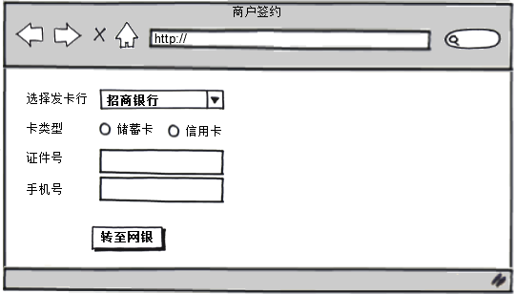

注：

1)、点击转至网银，跳转到用户选定的银行网银

2)、SOAP请求如下：

|  |
| --- |
| POST /CMBGMTrade/CMBGMTrade.asmx HTTP/1.1  Host: localhost  Content-Type: text/xml;  charset=utf-8  Content-Length: length  SOAPAction: "http://CMBGMTrade.net/eGetAccInfo"  <?xml version="1.0" encoding="utf-8"?>  <soapenv:Envelope xmlns:soapenv="http://schemas.xmlsoap.org/soap/envelope/" xmlns:mer="http://www.xxx.com/MerchantSigningService">  <soapenv:Header>  <senderDate>XXX</gateway:senderDate>  <senderTime>XXX</gateway:senderTime>  <transCode>XXX</ transCode ><!—交易码 -->  <soapenv:Header/>  <soapenv:Body>  <merchantId>A0001</merchantId><!—商户ID -->  <custId>XXXX</custId><!—客户ID -->  <merRtnURL>http://</ merRtnURL ><!—返回消息的URL -->  <merVerifyURL>http://</ merVerifyURL><!—商户系统验证的URL，用于银行交易系统验证商户ID、客户ID信息 -->  </soapenv:Body>  </soapenv:Envelope> |

3)、商户已与银行签约在前，银行交易系统能够通过商户ID查询到商户的结算账户。

2、网银系统－网银登录页面

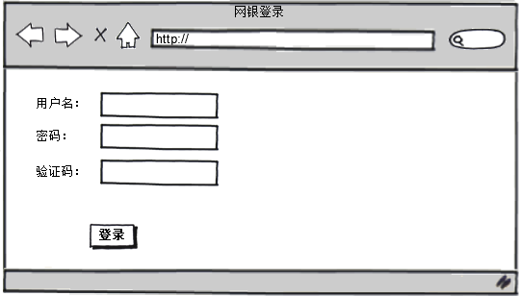

3、网银系统－签约须知

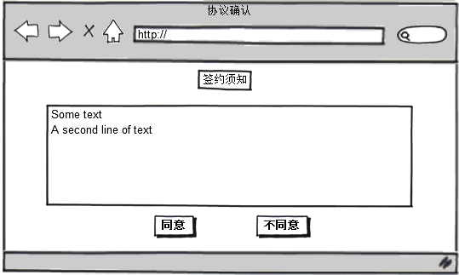

4、网银系统－签约页面

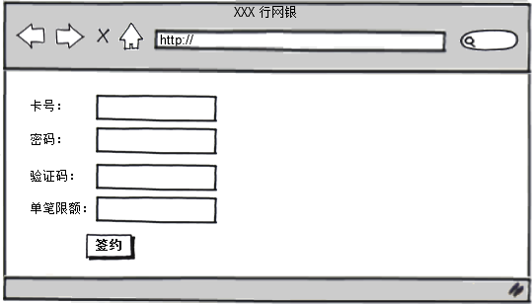

注：

1)、点击签约，发送请求到银行交易系统，由银行交易系统完成验证及协议签署，返回协议签署结果。

2)、SOAP请求如下：

|  |
| --- |
| <?xml version='1.0' encoding='UTF-8'?>  <soapenv:Envelope xmlns:soapenv="http://schemas.xmlsoap.org/soap/envelope/" xmlns:mer="http://www.xxx.com/MerchantSigningService">  <soapenv:Header/>  <soapenv:Body>  <customerId></customerId ><!—银行客户帐户 -->  <password></password><!—银行客户帐户密码 -->  <merchantId></merchantId><!—商户ID -->  <custId>XXXX</custId><!—客户ID -->  <transCode></ transCode ><!—交易码 -->  <merVerifyURL></ merVerifyURL><!—商户系统验证的URL -->  </soapenv:Body>  </soapenv:Envelope> |

5、银行交易系统、账户系统处理

银行交易系统收到签约请求后，处理流程如下：

* 发报文至账户系统，验证待签约客户的卡号及密码（异步回调）
* 根据商户系统提供的验证WebService，验证商户ID及待签约客户ID（异步回调）
* 验证通过后，生成签约号并入表
* 发送响应：

银行交易系统的SOAP响应

|  |
| --- |
| <?xml version='1.0' encoding='UTF-8'?>  <soapenv:Envelope xmlns:soapenv="http://schemas.xmlsoap.org/soap/envelope/" xmlns:mer="http://www.xxx.com/MerchantSigningService">  <soapenv:Header/>  <soapenv:Body>  <procStatus></procStatus><!—签约状态 -->  <agreementNumber></agreementNumber><!—签约协议号 -->  </soapenv:Body>  </soapenv:Envelope> |

6、网银系统－签约成功页面

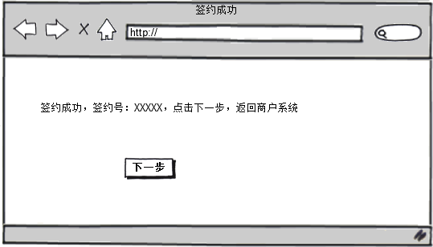

7、商户系统－订单支付页面

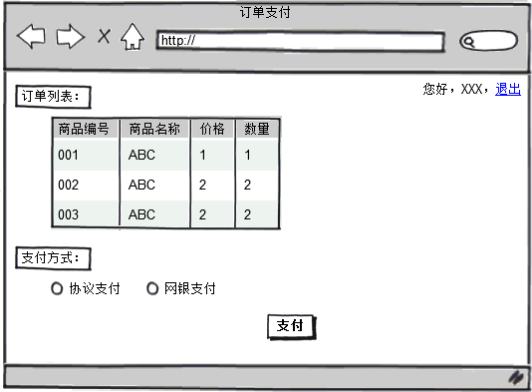

选择协议支付，应列出该用户的所有签约号

注：

1、商户系统中不实现商品浏览、购物车等与交易无关的功能，只提供交易下单的接口URL。

2、支付方式中，网银支付不用实现，只实现协议支付。选择协议支付后，点击支付，直接到发请求到银行交易系统（携带签约号等信息）。

### 各系统设计

以下对四个系统作简单的流程描述及功能范围定义。

#### 1、商户系统（Merchant System）

（一）处理流程

1、客户签约流程

2、支付流程

验证商户银行帐号、客户ID



（二）主要功能点

1、订单下单并支付

2、签约信息入表

3、交易明细入表

4、提供已经签订协议客户的查询功能

5、提供验证商户账户的WS

（三）表结构设计

1、签约表

|  |  |
| --- | --- |
| 字段名称 | 描述 |
| serialID(pk) | 流水ID |
| custId | 客户ID |
| signedID | 签约号 |
| signedDateTime | 签约时间 |
| bankName | 银行名称 |

注：一个用户可以有多个签约号

2、交易明细表

|  |  |
| --- | --- |
| 字段名称 | 描述 |
| serialID(pk) | 流水ID |
| custId | 客户ID |
| orderID | 订单号 |
| transStatus | 交易状态 |

3、客户信息表

|  |  |
| --- | --- |
| 字段名称 | 描述 |
| serialID(pk) | 流水ID |
| custId | 客户ID |
| password | 登录密码 |
| phone | 手机 |
| …… |  |

#### 2、网银（e-bank）

（一）主要功能点

1、提供签约的WS

2、向银行交易系统提交签约数据

3、提供签约协议返回的WS

4、网银登录

#### 3、银行交易系统（Bank trading system）

（一）主要功能点

1、提供签约的WS

2、向银行账户系统验证银行客户账户信息

3、向商户系统验证：1、商户ID有效性；2、待签约客户ID有效性

4、生成协议号，协议号入表

5、向网银发送签约结果

6、提供协议支付的WS

7、验证支付条件

（二）表结构设计

1、签约表

|  |  |
| --- | --- |
| 字段名称 | 描述 |
| serialID(pk) | 流水ID |
| signedID | 签约号 |
| customerId | 银行帐户号 |
| merchantBankId | 商户帐户号 |
| transDateTime | 交易时间 |
| currencyType | 币种 |

#### 4、银行账户系统（Core banking system）

（一）主要功能点

1、提供验证帐户信息的TCP渠道

2、交易记帐（简单台帐）

## 二、他行代扣

该案例需实现两个系统，金融租赁系统和银企直连系统。

### 1、金融租赁系统（Financial Lease System）

金融租赁是指由承租人选定所需设备后，由租赁公司（出租人）负责购置，然后交付承租人使用，承租人按租约定期交纳租金。

（一）处理流程



注：

1、上述流程采用批处理框架的JOB流来定义

2、该JOB支持定时调度和手工调度。

（二）主要功能点

1、新增租金计划

2、根据租金计划生成批量扣款计划（定时调度）

3、将扣款计划转换为报文异步发送到银企直连系统（WebService渠道）

4、根据扣款计划订阅银企直连系统的扣款回复消息

5、在扣款回复消息被触发后，更新扣款结果（事件订阅客户端）

6、查询功能：批量扣款计划的扣款结果

（三）表结构设计

1、租金计划表

|  |  |
| --- | --- |
| 字段名称 | 描述 |
| serialID(pk) | 流水ID |
| tenantID | 承租人ID |
| assetsID | 固定资产ID |
| tenantDate | 承租年限 |
| rentPaymentType | 租金支付形式 |
| tenantBankID | 承租人银行账户ID |

2、批量扣款计划表

|  |  |
| --- | --- |
| 字段名称 | 描述 |
| serialID(pk) | 流水ID |
| rentPlanRef | 租金计划表外键 |
| tenantID | 承租人ID |
| tenantBankID | 承租人银行账户ID |
| transAmt | 扣款金额 |
| transStatus | 扣款状态 |

（四）API

### 2、银企直联系统（Bank-corporate Express System）

（一）处理流程



（二）主要功能点

1、将扣款请求落库（交易流水表）

2、批量发送交易请求至银行核心（或支付网关）（TCP）

3、获取银行核心的交易应答（定时调度）

4、更新交易流水表

5、提供事件订阅的服务端

6、将交易应答发送至金融租赁系统（触发事件）

（三）API

## 三、养老金缴费

### 养老金缴费系统（Pension Collection System）

本功能主要考察对超大数据表的处理能力。因此，项目中采用并行计算模型，以加快处理速度。

（一）主要功能

1、企业缴费数据表上传

2、读取数据表，根据数据表记录条数决定是单线程处理，还是多线程并行处理：

1）单线程处理：数据验证

2）多线程并行处理：划分任务项，开启并行任务，汇总处理结果

3、生成缴费清单

4、调用外系统入账

5、根据缴费账单和缴费情况登记台帐

（二）处理流程

1、并行任务（针对单个数据表）



## 四、统一门户

演示三块内容：

1. 统一认证
2. 多系统数据集成。
3. 跨应用的数据查询展示。

请求主体功能，但有个性化逻辑，请求发往应用1，应用1先进行认证，再完成主体逻辑后，调用应用2的个性化逻辑，再处理后续逻辑后才最终完成请求功能。

此处可以用跨应用的数据查询来展示。